20210318遛娃群师聊孩子的锻炼和培养兴趣
整理：自然美
师:大早起送孩子上学,全都是这样,孩子睡眼惺忪,起来没有任何活动，下电梯，坐上这个，然后到校，然后一上午坐着,这他妈好得了。
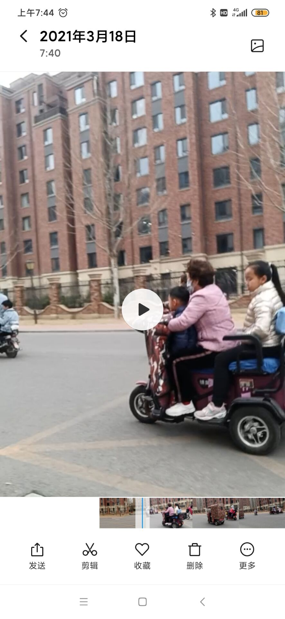
刘若云:我家不管天晴下雨都是走了，起早点走，其实都能来得及。
小禾:我们也是，太远了，来不及。
师:长大之后做的病，都是这时候得的，不再走的民族，就是我们。
舒美:可怜的娃。
榴莲 :老师，像放羊一样赶着上学。
六点木木:对，走着上班，多走动。
师:这以后可咋整？就我和我们家孩子，边走边玩篮球，开胸顺气。让孩子把篮球高高举起，然后抛给我。
小禾:老师，我们改。
大凌:早上刚遛了一圈回来。这个好。
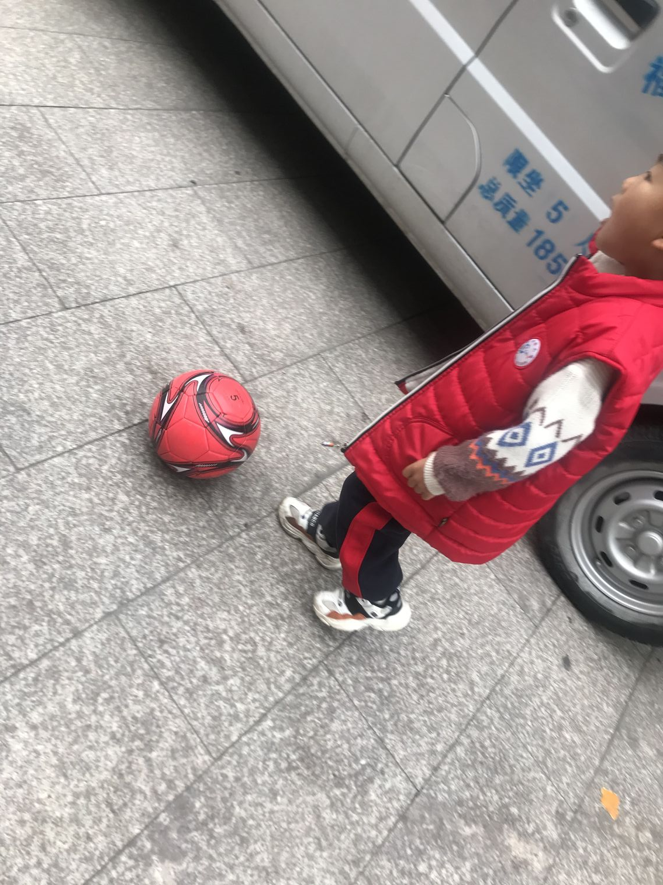
舒美:年级小，还好。
榴莲 :真是，以后找女婿都难选拔。我们找对象都难。
师:孩子刚开始高高举起，就能拉到胃疼，你说这不是好事吗？
大凌:老师 扔沙包一样不，有时在家里就扔沙包。
师:也可以，总之要积极的发现孩子的问题，然后有针对性的训练，然后不断激发孩子的活性。让孩子保持活跃的状态，如果发现孩子打蔫儿就坏了，这就和养小鸡儿一样。
榴莲 :其实父母懒，小学能有多远。是啊，有点校园是楼房，下课不让动。
师:对，不让动，不让大声说话，感觉就是做监牢，孩子一代不如一代。
榴莲 :定点鸡笼，安全第一，老师把工资一拿完事
师:你们看你们现在身体这么差，这一带孩子起来之后更惨，现在年轻人猝死的越来越多，之前是中年人，那个网红二十几岁就死了。
心月:我家孩子每天也走着上学。一路上美景无限。
小科:@心月你们上学路看着还有点远
师:其实在现有教学体制不变的前提下，家长可以做的事情很多，必须自救，比如4次放学上学的路上。
心月:是啊，要走30分钟。
榴莲 :那高中谁拿书回去啊。
坐看云起:现在上初中了，周五晚上我就去接孩子，因为几乎所有书都背回来了，快二十斤了，孩子哪能背得动。
师:蹦蹦跳跳的上学下学不好吗？上学路上做运动，@花盼咱做个带头行不行，@心月都多上照片，视频，宣传出去。
大凌:人家都会说时间来不及。
师:大家集思广益，想一想如何就地解决，@大凌tmd，时间来不及，让他见鬼。
山东坐看云起-楠楠（女）11 :@榴莲 送到那儿和回家的距离差不多。
君君:有的是家长时间不允许，有的是不行不安全。我家目前走路上学达不到，走到估计都中午了。
师:想办法总能克服，比如说骑一段走一段，怎么就不行？让孩子有10分钟的锻炼都好。
大凌:我家旁边都是马路，孩子天天步行 @君君。
师:早上抬10下胳膊就比不抬强，@君君开一段车走一段，这脑子是猪啊，孩子的身体都是这样一天天完了的，你当妈的不心痛吗？
大凌:创造一切机会。
小禾:不行了，我以后送娃，坐地铁走15分钟到学校。爸爸送了要不开车要不骑车，我们最近心情不好。
榴莲 :全靠年轻，心痛啊。
骆驼:我家娃每天早上去学校锻炼，每天30分钟。跑步，扎马步，打拳。
榴莲 :体育课锻炼也行，小学经常上体育课。周六日活动两天。
燃:送到不过分训练的武校呢？老师，少林寺好像有点太苦了。
守护 :我现在接送娃都是走路。
师:力所能及的事都做点，@燃可以，锻炼不锻炼，孩子差别太大了，脑部发育需要强壮的身体做支撑，其实早晨孩子活动20分钟就好使，正好是上学20分钟，你都不用特地找时间。
sandy :我现在都不送娃上学了，时间赶，她经常边走边跑，我都跟不上娃的速度了。
浙江大凌-轩6岁，园2岁 :@君君我家小班开始走路上学大概有2、30分钟，开始走一段就说累，不要走，反正各种难，到下学期他就适应了蹦蹦跳跳都没说啥了 到中班就发展成走路踢球上学。
师:@大凌完美@全体成员 各位家长，孩子以后健康不健康？就从这次谈话开始，看你们以后怎么安排。所有抱怨和逃避，不如力所能及的干点。我说的对不对呀？
榴莲 :里程碑的会议，革命的成功在此一举。
大凌:世上无难事，只怕有心人。长征全靠走。
静心:老师好。
孙鹏钧:对。
守护 :对。
快乐丫丫 :有一天家长聊天说小孩一年级的时候是初生牛犊不怕虎，现在就是小鹌鹑，我听了只能苦笑。
心月:太对了。
大凌:太对了。
师:一个人走都不行，一辈子都不成。
榴莲 :真的，以后阳痿，痛经那么多，都是走的少。
燃:这小女孩是精武功夫俱乐部的，看着好有感觉。
师:帅。
榴莲 :真帅，行脚。
舒美:听老师的，明天让娃早起会，走路上学。
大凌:就想做个女侠。
师:还有一点说说，有的把孩子送到跆拳道，在一个密闭的房子里打拳，这个都不太好，知道为啥吗？
君君:我家幼儿园校车，8点10分来接，早上都是在家玩半个小时。
米多 :为啥。
大凌:为啥 空气不流通吗，不能接触外环境？不能与自然融合。
小科:没有新鲜空气？
师:论户外的重要性，和走，跑的重要性，原地在一个房子里怎么练都不行，这是真的，因为人长时间走起来，和在原地做动作不一样，你们没发现吗？孩子必须疯玩起来，走起来跑起来。
般若 :没有可选择的呀！除了舞蹈，跆拳道。
小科:不过我好像不下楼锻炼就有点没活力，嗨不起来。对，先走起来，热身。
议乐 :看来在学校附近租个房子，是个明智之举。孩子每天可以走路上学，还可以和家长交流下学校的有趣的事。
大凌:嗯，自己锻炼感觉就必须得走。
鸽子 女 10个月 :练武术可以么老师。
师:不然的话真气起不来，到时候孩子还是蔫蔫的，你看学舞蹈的不都是吗？文文静静，天天练功还是那么弱。@小科我说的对不对呀？1米8大长腿。
小科:嗯，细胳膊细腿。还不如我娃喊两嗓子。
君君:武术呢。
议乐 :现在蔫蔫的孩子不在少数。
鸽子:我家的最近早上锻炼都让他走半个小时。
高真:我们每天走路上学快四年了，一天有6公里。腿部肌肉线条，特别漂亮。
师:还有跟孩子交流的时候，一定鼓励孩子大声说，孩子如果说话声音太小，你一定要提醒，给我大声点说，懂，论大声说话的重要性。
鸽子:我发现他现在起床很快。今天竟然她叫我起床。
般若 :立志走着上学上班！不然真的完了！
小科:我们好像没这个问题。就爱叫。
师:@高真完美，每天都要让孩子大声喊一喊，尤其是早晨，一旦发现孩子说话声音小，要引起12分注意。这就是心肺功能下降了，赶紧打气。
高真:舞蹈班，老师讲腿部发力时，都是让我娃来做示范，一使劲，肌肉都出来了。以后早晨不能训她了，很难做到。
心月:每天早上读书都让孩子大声喊出来。
鸽子:好的。
米多 :好的。
better :好的。
简诺 :我家也有一个大喉咙，嗓门大的很。
大凌:快来喊嗓子了。
师:孩子每天保持适度的跑和走，同时有上举的机会，又能大嗓门，这孩子就学不垮，学校怎么摧残都无计可施，懂？
米多 :我闺女很少大喊大叫，把老师今天讲的整理出来，贴墙上。
师:@米多 必须大喊大叫。
高真:为了让孩子锻炼，我又想了一招，昨天用了，还挺好用。
师:@高真说，现在我们家孩子脸也不能天天见红了，但是必须保持一周完全见红一次。
大凌:分享分享。
鸽子:我家小的嗓门大。
花盼:我们不用提醒，喊起来能把我耳朵震聋。
高真:把锻炼动作写出来，她做到了，可以提一个无理要求，比如让我学三声狗叫。
鸽子:大的怒的时候嗓门也大。
师:孩子如果声音小，喊不出来，那你就照他屁股上打。让他哭喊，多训练几次就好了。
小科:跑走上举大嗓门。
花盼:我现在不下雨骑自行车去接，到半途安全的地方把自行车给他，然后骑得他累死了。
高真:她为了看我那傻样，很乐意去动。
大凌:我家有时就是憋着不哭出来，我就打他屁股。
better :我们家一玩嗓门老大了，但过年家里那么多亲戚就说，说话小点声，不能这么没礼貌，然后回家后我就说，除了犯原则错误需要改正，其他时候还是不能压制了自己。
心月:@师我就是这样，孩子奶奶为这都哭了好几次呢。
花盼:我家就会哭。我有时候故意把他弄哭，边哭边喊。
君君:我家小的动不动就哭。
春春:@师这招我常用。
鸽子:@大凌我家打屁股都不哭。我都是宁屁股宁哭。
乐在棋中:我家俩娃娃郁闷了就一起吼“赛罗”。
大凌:跟我小时候一样，会闷着，只能后天好好改造了。
春春:我们上学也是一直走路。
简诺 :我家的不用打屁股都嗷嗷哭。
花盼:拧很痛的，你们太狠了。
高真:其实孩子体力比大人好多了，上周六我们走着去学舞蹈，走了1万多步，还练了三个小时舞蹈，她说一点没感觉到累。
春春:但是大的就是静静走，没有跑跳。小的都是我追着跑。上台台下台台来回窜。
师:太狠了。
小科:我们要练唱歌，会让她大点声。题做不出来就拧耳朵，拧脸蛋。
花盼:大人跑不动。
师:没有跑跳你就追他，这些日子我在教孩子打羽毛球，打台球。
高真:狗追她。养个小狗，代替大人遛孩子挺好。
乐在棋中:要不就唱“哐啷哐啷”。
米多 :@师这招我天天用我儿子身上。
师:各种体育活动都慢慢的让他接触，慢慢的让他见各种场子。从小培养孩子的运动天赋。
鸽子:我家小的是爬高上低。啥都敢上。
春春:明天开始大的小的一起抓。
榴莲 :就差打高尔夫，保龄球了。
花盼:台球我都不会。姗姗太优秀了。
师:一些竞技性的运动项目，必须让小孩子上，可以极大的激发小孩子的热情和拼劲，也就是必须时刻保持孩子的活性，必须始终处在活跃状态，这才是养孩子的关键。
花盼:@高真师姐，狗狗臭不？铲屎官难不难。
高真:放学后到睡觉只有四个小时，回家用一个小时，还剩三个小时，作业那么多，都不够时间做，天天替她做作业。
榴莲 :游戏最好了。
师:让孩子充满活力，充满信心，游戏我也让他玩儿，植物大战僵尸，每天可以玩10来分钟。要找到孩子的兴趣点。这个跟训狗一样。
榴莲 :户外游戏。
江苏+:公立学校孩子的运动量是远远不够的。
花盼:我家玩和平精英。我现在都扔给他玩。
小科:每天玩游戏会上瘾吗？
高真:@花盼孩子自己管，我告诉她，养不好，我就送别人，我家养地下室了，很大味，经常用84喷，味道会小很多。
师:你可以拿这个作为要挟，给我跑两圈，然后让玩一玩。
小科:我本来也让她每天玩会，但老惦记。
君君:游戏上瘾怎么办。
坐看云起:我家孩子当班长，每节课要大声喊“起立”
江苏+:孩子小的时候最好不要给手机，大人都手机上瘾，况且孩子
花盼:不会，孩子比大人好多了@小科，你跟他说时间到了出去吧，他立马就把手机扔了出门。
师:看住了不上瘾，手机现在孩子是不可避免的。你越晚接触，以后可能越上瘾。小科:这个有点难，不能整天盯着。我打算周末给她玩会。
春春:昨天去人才市场招人，一个妈妈带着儿子找工作，儿子远远躲在一边，妈妈在那填表，喊也不过来，你说这样的孩子以后咋办。
高真:以前我家孩子也玩手机，今年回家路上，她为了玩手机，说“玩一路，一辈子不碰你手机，”哈哈，现在惨了。
小科:平时收缴了。我们玩跑酷特别溜，金子哗哗的。
春春:我家儿子游戏打的挺溜。
花盼:越限制越惦记，还不如给他时间，让他有时间观念
君君:我家的没时间观念，到点了要手机不给。
师:你还不如给他一定的时间让他玩，控制住时间就可以。
高真:所以今年只能看电视了，吃饭看，一集，二十分钟，斗罗大陆。玩手机就是因为没得玩。
春春:他爸设定了时间，只有固定的时间手机能用。
米多 :我用ipad,可以限制时间。
小科:定时的，但架不住老惦记。
花盼:其实玩游戏也蛮好。
师:惦记可以，做诱饵让他干别的。这个自己把控吧。
小科:你们低年级，我们高年级了，不能集中精力。之前放羊了，现在集中精力补历史欠账，真心累。
春春:我觉得有惦记也挺好。
花盼:@小科不要小瞧孩子，很多时候都是大人以为人家惦记。
米多 :一次十五分钟，一般一天能玩两次。
君君:@师这样，以后让孩子干点什么，他也给你讲条件。
师:反正孩子要在一种快乐放松的环境中成长，稍微给一些压力。
小科:@师嗯嗯，先试试看吧，不管学习不行了，以前我和娃身体都不好，现在可以了。
师:是吧。
心月:@米多 给个链接，咋玩，我也让孩子玩玩。
师:植物大战僵尸只能玩1。还有让孩子有兴趣很关键。
米多 :@心月下载app。
心月:手机玩吗？
一丹:学校社团给报的篮球一周两次，没有的时候我们带到操场去打。
米多 :@心月没玩的还是别引导了吧？
师:就是每天孩子必须有兴趣点，哪怕是游戏呢，这样孩子才有生机。
春春:我家的学习我是一丁点都不管。
骆驼:我家早上运动半小时，放学打1个半小时羽毛球，我总觉得运动的不够全面。
师:总之要把孩子的业余生活搞得丰富多彩，同时要带动大人，多好。这才叫亲子陪伴，还上什么亲子营，除了得明的。三四岁小孩儿就是互相追逐最好玩。孩子是学习的料，稍微引导就喜欢，要是不是啊？别勉强，给孩子一个快乐的童年。
高真:孩子说喜欢上学，就是不喜欢做作业。
师:大一点的孩子，尤其男孩，我给你们推荐一种运动，特别好，听不听啊？
高真:啥。
鸽子:听。
米多 :@江苏+男孩11岁 老师说了临沭五一春令营，让孩子读周易的系辞，解肝郁。
师:要不我先到中医群讲课？明天再说。
鸽子:别。老师快讲。
米多 :今天就说。
大风:先讲了吧。
师:那我就说了，就是扔砖头，左手扔完，右手扔。小一点的扔半块砖头。大一点的扔扔整块。
高真:昨天扔了。
春春:好东西。
花盼:哦这个娃确实喜欢诶，我们扔河里。回家就往河边跑。
米多 :这个好，男孩喜欢。
高真:扔十个，我学放屁。
鸽子:@师老师再讲讲12岁的女生喜欢玩啥？
师:可以向推铅球那样扔，比比谁扔的远。这个锻炼心肺功能特别好，增强上肢活力，孩子长得顺，长得大，长得宽。
乐在棋中:@师我家娃娃小点，扔沙包好使吗？那得找没人的地。小区处处都是人和车，扔上去可赔不起。
小禾:扔到水里高兴的很，尤其出现大水花。周末带山里找河去扔。
阳光 :扔水里才好玩。
春春:得嘞，实践。
师:咱们德明健身讲究恢复原始本能，就是跑跳投举爬，其中这个就是投，人上肢解放之后，上肢用来干啥呀？这就是一项重要的功能。
匪进 :跑跳投举爬。
铜川:孩子喜欢扔水里玩。
花盼:投，扔。举。
宝葫芦:投掷。
小禾:我为了娃也是豁出去了，这周打算再去趟山里。
师:找一块空地拿两块砖头，然后你跟他比谁投得远，不是扔石子儿，砖头对于小孩挺重的。
乐在棋中:周末带水边扔个够。
宝葫芦:以前狩猎不就是扔标枪么？
师:标枪可不敢扔，太危险。
花盼:砖头不好找呀。尤其城里。
小禾:大石头。小的觉得不过瘾，自己找大石头扔。
高真:没砖头买个铅球。
悠然自得 :果断上网买了个铅球。
坐看云起:有射箭的，得用力气，在家里就可搞。
心月:农村砖头到处都是，孩子挺喜欢玩的。
小科:我们这儿的公园都找不到石头，扔篮球吧。
花盼:去乡下。
师:记住铅球不好，这个砖头太好了，锻炼孩子的抓取力。健身房那东西都不行。
悠然自得 :找砖这事儿，都找了快两年了，放弃了。
悠然自得 :@师为啥？哦哦，明白了。
师:哑铃杠铃，它只是重量训练，没有抓取力训练。
春春:砖头不好抓，就练手了。
悠然自得 :的确砖更好。
师:@悠然自得 网上购买包邮。
悠然自得 :去看看。
师:干脆咱们生产得明健身砖吧。
阳光 :健身砖。
花盼:生产。
简诺 :@师妈呀，商机无处不在。
师:咱们不叫砖，咱们叫德明经络健身方块。你们觉得好不好？
小科:好啊好啊健身砖。
鸽子:@师可以健身砖走起。
铜川:高。
春春:好。高级。
师:卖到美国去，赚国外的人钱。
candy妈咪 :得明砖块。
乐在棋中:来个限量版的砖，抢购。
师:188美元一块儿把苹果赚咱们的钱都赚回来。
江苏:弹力球可以了解一下，扔出去还能回来，持久性也比较，也能达到想要的目的，科技的进步也是需要利用一下的。
师:@江苏这个可不行，要锻炼孩子捡砖头的能力，弯腰，捡，过去拿再取回来，这就是走。
高真:老师这个好。去年创城，我跟着在小区捡垃圾，两个多小时，第二天大腿屁股腰，都疼的受不了，就是蹲下起来，蹲下起来，虽然没有用力气，但是，次数多，小肚子里都疼的。
大凌:刚才我自己就试了，全身都活动到 真是太爽了。
江苏Shuyuaner:@师老师，幼儿园针对3-4岁的儿童开展免费局部用氟预防龋齿什么的，有必要吗？
师:Refuse it@江苏Shuyuaner。
江苏Shuyuaner:好的，感谢千爸爸！

